

АДМИНИСТРАЦИЯ КУЛУНСКОГО СЕЛЬСОВЕТА
УЖУРСКОГО РАЙОНА КРАСНОЯРСКОГО КРАЯ

ПОСТАНОВЛЕНИЕ

18.10.2024 с. Кулун № 104/1

Об утверждении Актуализированной Схемы теплоснабжения с. Кулун Ужурского района на период с 2022 по 2029 год

В соответствии с Федеральным законом Российской Федерации от 06.10.2003 № 131-ФЗ (в ред. от 08.08.2024) «Об общих принципах местного самоуправления в Российской Федерации» Федеральным законом от 27.07.2010 (в ред. от 08.08.2024) № 190‑ФЗ «О теплоснабжении», постановления Правительства РФ от 22.02.2012 № 154 «О требованиях к схемам теплоснабжения, порядку их разработки и утверждения» (в ред. от 10.01.2023), руководствуясь Уставом Кулунского сельсовета Ужурского района Красноярского края,

ПОСТАНОВЛЯЮ:
1. Утвердить Схему теплоснабжения с. Кулун Ужурского района Красноярского края на период с 2022 по 2029 год (актуализированная версия на 2024 год) согласно Приложению к настоящему постановлению.
2. Опубликовать настоящее постановление и Схему теплоснабжения с. Кулун Ужурского района Красноярского края на период с 2022 по 2029 год (актуализированная версия на 2024 год) в газете «Кулунские вести» и на официальном сайте Кулунского сельсовета https://kulunskij-r04.gosweb.gosuslugi.ru/
3. Постановление вступает в силу со дня его подписания.
4. Контроль за исполнением настоящего постановления оставляю за собой.

Глава сельсовета С.И. Железняков

АКТУАЛИЗИРОВАНО
Постановлением Администрации Кулунского сельсовета
Ужурского района
Красноярского края
от 18.10.2022 № 104/1

СХЕМА ТЕПЛОСНАБЖЕНИЯ С. КУЛУН УЖУРСКОГО РАЙОНА НА ПЕРИОД С 2022 ПО 2029 ГОД

Обосновывающие материалы к схеме теплоснабжения

(Актуализированная версия на 2024 год)

г. Ужур

2024 г.

СОСТАВ ДОКУМЕНТАЦИИ

№ тома | Обозначение | Наименование | Прим.
1 | 31-02/22-ОМ | Обосновывающие материалы к схеме теплоснабжения. Существующее положение в сфере производства, передачи и потребления тепловой энергии.

СОДЕРЖАНИЕ
Введение 4
ГЛАВА 1. Существующее положение в сфере производства, передачи и потребления
тепловой энергии для целей теплоснабжения
Часть 1. Функциональная структура теплоснабжения 5
Часть 2. Источники тепловой энергии 6
Часть 3. Тепловые сети, сооружения на них и тепловые пункты 10
Часть 4. Зоны действия источников тепловой энергии 18
Часть 5. Тепловые нагрузки потребителей тепловой энергии, групп потребителей
тепловой энергии в зонах действия источников тепловой энергии 19
Часть 6. Балансы тепловой мощности и тепловой нагрузки в зонах действия источников
тепловой энергии 21
Часть 7. Балансы теплоносителя 22
Часть 8. Топливные балансы источников тепловой энергии и система обеспечения
топливом 23
Часть 9. Надежность теплоснабжения 24
Часть 10. Технико-экономические показатели теплоснабжающих и теплосетевых
организаций 26
Часть 11. Цены (тарифы) в сфере теплоснабжения 27
Часть 12. Описание существующих технических и технологических проблем в системах
теплоснабжения поселения 28
Нормативно-техническая литература 32
Приложение 1. Схема расположения существующих источников тепловой энергии и зоны
их действия 33
Приложение 2. Схема административного деления с. Кулун с указанием расчетных
элементов территориального деления (кадастровых кварталов) 34
Приложение 3. Температурный график котельной с, Кулун на отопительный сезон…………… 35
Приложение 4. Схема теплоснабжения от котельной с. Кулун, ул. Главная, 15А 36
Приложение 5. Схема резерва пропускной способности тепловой сети с. Кулун 37
Приложение 6. Развернутая тепловая схема котельной с. Кулун, ул. Главная, 15А……………… 38
Приложение 7. Состав основного оборудования котельной с. Кулун …..…………………...............39
Приложение 8. Принципиальная схема присоединения потребителей от котельной с. Кулун……..40
Приложение 9. Пьезометрический график от котельной с. Кулун до ТК9………………………….41

ВВЕДЕНИЕ
Схема теплоснабжения актуализирована на 2024 на основании технического задания по актуализации схемы теплоснабжения с.Кулун Ужурского района на период с 2022 по 2029 год.
Объем и состав Схемы соответствует положениям Постановление Правительства РФ от 22.02.2012 № 154 (ред. от 10.01.2023) «О требованиях к схемам теплоснабжения, порядку их разработки и утверждения».
При разработке учтены требования действующего законодательства Российской Федерации, стандартов, нормативов, правил, регулирующих детальность в сфере теплоснабжения.

ГЛАВА 1. СУЩЕСТВУЮЩЕЕ ПОЛОЖЕНИЕ В СФЕРЕ ПРОИЗВОДСТВА, ПЕРЕДАЧИ И ПОТРЕБЛЕНИЯ ТЕПЛОВОЙ ЭНЕРГИИ ДЛЯ ЦЕЛЕЙ ТЕПЛОСНАБЖЕНИЯ

Часть 1. Функциональная структура теплоснабжения
Система теплоснабжения представляет собой инженерный комплекс из источника тепловой энергии и потребителей тепла, связанных между собой тепловыми сетями, имеющими характерные тепловые и гидравлические режимы с заданными параметрами теплоносителя. Величины параметров и характер их изменения определяются техническими возможностями основных структурных элементов систем теплоснабжения (источника, тепловых сетей и потребителей), экономической целесообразностью.
В настоящее время на территории села Кулун Ужурского района, Красноярского края, существует централизованная система теплоснабжения открытого типа.
В селе имеется одна котельная общей производительностью 1,152 Гкал/ч. Котельная осуществляет теплоснабжение в существующих социально значимых объектах, таких как: общеобразовательная школа, спорткомплекс «СОКОЛ», КГБПОУ «Ужурский многопрофильный техникум», почтовое отделение связи, здание администрации Кулунского сельсовета, а также жилой сектор села (32 многоквартирных жилых дома). Теплоснабжение другой части жилых домов частного сектора усадебной застройки осуществляется от индивидуальных источников тепла (печи, котлы).
Общая протяженность тепловых сетей в двухтрубном исполнении составляет 2396,5 м.
На территории села осуществляет производство и передачу тепловой энергии одна ресурсоснабжающая организация - ООО «Ужурское ЖКХ». С потребителем расчет ведется по расчетным значениям теплопотребления, нормативным показателям и по приборам учета, установленным у потребителей.
Схема расположения существующих источников тепловой энергии и зоны их действия представлена в приложении 2,3 схемы теплоснабжения (остается без изменений).

Часть 2. Источники тепловой энергии
Котельная ул. Главная, 15А имеет четыре котла марки КВр-1,45, которая обеспечивает теплом абонентов по ул. Главная, ул. Спортивная, ул. Геологическая и ул. Полевая. Общая установленная мощность котельной составляет 5,0 Гкал/час, общая производительность 1,152 Гкал/ч, подключенная максимальная нагрузка составляет 0,9 Гкал/час. Температурный график для системы отопления 75/60°С.
Здание котельной – железобетонные блоки, кирпич, брус, 1984 года постройки.
Сетевая вода для систем отопления потребителей подается от котельной по 2-х трубной системе трубопроводов.
Категория потребителей тепла по надежности теплоснабжения и отпуску тепла - первая и вторая.
Исходная вода поступает из хозяйственно-питьевого водопровода. Технология подготовки исходной и подпиточной воды отсутствует.
Регулирование температуры сетевой воды, поступающей в теплосеть, в зависимости от температуры наружного воздуха, происходит изменением расхода топлива. Эксплуатация котельной осуществляется механическим способом, визуальным контролем параметров работы всего оборудования и измерительных приборов. Выработка тепловой энергии осуществляется только в отопительный период. В межотопительный период котельная останавливается.
Принципиальная схема теплоснабжения представлена в Приложении 5;
Резерв мощности тепловой сети представлена в Приложении 6;
Развернутая тепловая схема котельной представлена в Приложении 7;
Спецификация оборудования в Приложении 8;
Схема подключения потребителей представлена в Приложении 9.

Таблица 2.1 Структура основного (котлового) оборудования котельной

№ п/п | Источник тепловой энергии | Марка котла | Установленная мощность, Гкал/час | Располагаемая мощность, Гкал/час | Паспортный КПД, % | Год ввода в эксплуатацию | Год проведения последних наладочных работ | Год проведения последнего кап. ремонта | Техническое состояние
1 | Котельная  с. Кулун, ул. Главная. 15А | КВр-1,45 | 1,25 | 1,25 | 80 | 2024 | 2024 | - | В работе
 |  | КВр-1,45 | 1,25 | 1,25 | 82 | 2014 | 2014 | - | В работе
 |  | КВр-1.45 | 1,25 | 1,25 | 82 | 2015 | 2015 | - | В работе
 |  | КВр-1,45 | 1,25 | 1,25 | 82 | 2019 | 2019 | - | В работе

Таблица 2.2 Характеристика основного оборудования котельной

Показатели | Котельная с. Кулун, ул. Главная, 15А
Температурный график работы, Тп/То, °С | 75/60
Установленная тепловая мощность оборудования, Гкал/час | 5,0
Располагаемая тепловая мощность оборудования, Гкал/час | 5,0
Ограничения тепловой мощности | по паспорту
Объем потребления тепловой энергии и теплоносителя на собственные и хозяйственные нужды, Гкал/ч | 0,017
Общая производительность, Гкал/ч | 1,152
Присоединенная нагрузка, Гкал/ч | 0,9
Дата ввода в эксплуатацию теплофикационного оборудования | 2024 г, 2015 г, 2019 г.
Год последнего освидетельствования при допуске к эксплуатации после ремонтов | 2024 г.
Коэффициент использования установленной мощности, % | 0,15
Способ регулирования отпуска тепловой энергии | Качественное регулирование
Способ учета тепла, отпущенного в тепловые сети | Расчетный, в зависимости от показаний температур воды в подающем и обратном трубопроводах
Статистика отказов и восстановлений оборудования источников тепловой энергии | Отсутствует
Предписания надзорных органов по запрещению дальнейшей эксплуатации источников тепловой энергии | Отсутствуют

Таблица 3.1 Описание тепловых сетей источника Котельная с. Кулун, ул. Главная, 15А
Часть 3. Тепловые сети, сооружения на них и тепловые пункты

Показатели | Описание значения
Описание структуры тепловых сетей от каждого источника тепловой энергии, от магистральных выводов до центральных тепловых пунктов (если таковые имеются) или до ввода в жилой квартал или промышленный объект. | Для системы теплоснабжения принято качественное регулирование отпуска тепловой энергии сетевой воды потребителям. Расчетный температурный график - 75/60 С при расчетной температуре наружного воздуха -36 С.
Электронные и (или) бумажные карты (схемы) тепловых сетей в зоне действия источника тепловой энергии. | Общий вид схемы представлен в Приложении 5,
Параметры тепловых сетей, включая год начала эксплуатации, тип изоляции, тип компенсирующих устройств, тип прокладки, краткая характеристика грунтов в местах прокладки с выделением наименее надежных участков, определением их материальной характеристики и подключенной тепловой нагрузки. | Тепловая сеть водяная 2-х трубная, зависимая, открытого типа; материал трубопроводов – сталь, полипропилен; способ прокладки - канальная;  Компенсация температурных удлинений трубопроводов осуществляется за счет естественных изменений направления трассы, а также применения П-образных компенсаторов.  Основные параметры тепловых сетей с разбивкой по длинам, диаметрам, по типу прокладки и изоляции см. таблицу 3.3
Описание типов и количества секционирующей и регулирующей арматуры на тепловых сетях. | На сетях установлена стальная арматура
Описание типов и строительных особенностей тепловых камер и павильонов. | Дно выполнено с уклоном 0,02 в сторону водосборного приямка.  Назначение - размещение арматуры, проведение ремонтных работ.
Описание графиков регулирования отпуска тепла в тепловые сети с анализом их обоснованности. | Регулирование отпуска теплоты осуществляется качественно по расчетному температурному графику 75/60°С, т.к. присоединение потребителей к тепловым сетям непосредственное без смешения и без регуляторов расхода на вводах.
Фактические температурные режимы отпуска тепла в тепловые сети и их соответствие утвержденным графикам регулирования отпуска тепла в тепловые сети. | Температурный график котельной на отопительный сезон 2023-2024 гг представлен в Приложении 3.
Гидравлические режимы тепловых сетей и пьезометрические графики. | Пьезометрический график представлен в Приложении 10.
Статистика отказов тепловых сетей (аварий, инцидентов) за последние 5 лет | Статистика отказов тепловых сетей (аварий, инцидентов) отсутствует.
Статистика восстановлений (аварийно восстановительных ремонтов) тепловых сетей и среднее время, затраченное на восстановление работоспособности тепловых сетей, за последние 5 лет; | Статистика восстановлений (аварийно-восстановительных работ) тепловых сетей (аварий, инцидентов) отсутствует.

Описание процедур диагностики состояния тепловых сетей и планирования капитальных (текущих) ремонтов; | Гидравлические испытания выполняются раз в год в межотопительный период, осмотры и обходы не реже одного раза в неделю. Планирование капитальных ремонтов производиться в конце календарного года на следующий год.
Описание периодичности и соответствия техническим регламентам и иным обязательным требованиям процедур летних ремонтов с параметрами и методами испытаний (гидравлических, температурных, на тепловые потери) тепловых сетей; | Летние ремонты проводятся ежегодно.
Оценка тепловых потерь в тепловых сетях при отсутствии приборов учета тепловой энергии | Сведения о тепловых потерях в тепловых сетях представлены в Приложении 11
Наличие защиты тепловых сетей от превышения давления | Давление в сети регулируется предохранительными клапанами в здании котельной.
Предписания надзорных органов по запрещению дальнейшей эксплуатации участков тепловой сети и результаты их исполнения; | Предписания надзорных органов по запрещению дальнейшей эксплуатации участков тепловых сетей не выдавались.
Описание типов присоединений теплопотребляющих установок потребителей к тепловым сетям с выделением наиболее распространенных, определяющих выбор и обоснование графика регулирования отпуска тепловой энергии потребителям; | Тип присоединения потребителей к тепловым сетям - непосредственное, без смешения, по параллельной схеме включения потребителей с качественным регулированием температуры теплоносителя по температуре наружного воздуха (температурный график 75/60°С);  Приложение 3.
Сведения о наличии коммерческого приборного учета тепловой энергии, отпущенной из тепловых сетей потребителям, и анализ планов по установке приборов учета тепловой энергии и теплоносителя; | Прибор учета не установлен
Уровень автоматизации и обслуживания центральных тепловых пунктов, насосных станций; | Центральных тепловых пунктов и насосных станций нет.
Перечень выявленных бесхозяйных тепловых сетей | Выявлено 541 м тепловых сетей с не определенной балансовой принадлежностью и эксплуатационной ответственностью

Табл. 3.3 Основные параметры тепловых сетей с разбивкой по длинам, диаметрам, по типу прокладки и изоляции:
Наимено-вание начала участка | Наимено-вание конца участка | Длина участка, м | Внутpенний диаметp подающего тpубопpовода, м | Внутренний диаметр обратного трубопровода, м | Вид прокладки тепловой сети | Тип изоляции | Дата последнего ремонта
Котельная с. Кулун | ТК1 | 14,66 | 0,2 | 0,2 | Подземная канальная | Отсутствует | 1984
ТК1 | ТК2 | 59,1 | 0,2 | 0,2 | Подземная канальная | Отсутствует | 1984
ТК2 | ТК2.1 | 71,77 | 0,08 | 0,08 | Подземная канальная | Пенополиуретан | 2021
ТК2.1 | Школа1 | 46,31 | 0,05 | 0,05 | Подземная канальная | Пенополиуретан | 2018
ТК2.1 | Школа2 | 35,03 | 0,05 | 0,05 | Подземная канальная | Пенополиуретан | 2018
ТК2 | ТК2.2 | 26,46 | 0,08 | 0,08 | Подземная канальная | Отсутствует | 1984
ТК2.2 | Общежи-тие | 22,12 | 0,05 | 0,05 | Подземная канальная | Отсутствует | 1984
ТК2.2 | ул. Главная, 13 | 53,1 | 0,05 | 0,05 | Подземная канальная | Отсутствует | 1984
ТК3 | ТК4 | 30,72 | 0,2 | 0,2 | Подземная канальная | Отсутствует | 1984
ТК5 | ТК6 | 18,46 | 0,15 | 0,15 | Подземная канальная | Отсутствует | 1984
ТК5 | Смена Д 150/125 | 17,65 | 0,15 | 0,15 | Подземная канальная | Пенополиуретан | 2012
ТК5.1 | Почта | 33,58 | 0,05 | 0,05 | Подземная канальная | Отсутствует | 1984
ТК4 | ТК 4.1 | 27,63 | 0,15 | 0,15 | Подземная канальная | Отсутствует | 1984
Смена Д 150/125 | ТК5.1 | 13,56 | 0,125 | 0,125 | Подземная канальная | Пенополиуретан | 2012
ТК6 | ТК7 | 105,43 | 0,15 | 0,15 | Подземная канальная | Отсутствует | 1984
ТК7 | ТК7.1 | 49,44 | 0,08 | 0,08 | Подземная канальная | Пенополиуретан | 2020
ТК7.1 | ул. Спортив-ная, 8А, кв 1-8 | 32,58 | 0,032 | 0,032 | Подземная канальная | Отсутствует | 2020
ТК7.1 | ТК7.3 | 36,09 | 0,05 | 0,05 | Подземная канальная | Отсутствует | 2020
ТК7.4 | ул. Спортив-ная, 12 кв.1,2 | 13,54 | 0,02 | 0,02 | Подземная канальная | Отсутствует | 1984
ТК7.4 | ул. Спортив-ная,12, кв. 3,4 | 19,76 | 0,02 | 0,02 | Подземная канальная | Отсутствует | 1984
ТК7.4 | ул. Спортив-ная, 7, кв.1 | 12,94 | 0,025 | 0,025 | Подземная канальная | Отсутствует | 1984
ТК7.1 | ул. Спортив-ная, 5 | 14,75 | 0,05 | 0,05 | Подземная канальная | Отсутствует | 1984
ТК5.1 | ТК5.2 | 49,19 | 0,065 | 0,065 | Подземная канальная | Пенополиуре-тан | 2012
ТК5.2 | ИП Кадакин | 36,17 | 0,05 | 0,05 | Подземная канальная | Отсутствует | 1984
ТК5.2 | Смена Д65/50 | 77,46 | 0,065 | 0,065 | Подземная канальная | Пенополиуре-тан | 2012
Смена Д65/50 | ТК5.3 | 25,79 | 0,05 | 0,05 | Подземная канальная | Пенополиуре-тан | 2012
ТК5.3 | Администрация | 2,43 | 0,032 | 0,032 | Подземная канальная | Отсутствует | 1984
ТК8 | ТК8.1 | 24,78 | 0,08 | 0,08 | Подземная канальная | Отсутствует | 1984
ТК8.1 | ул. Геологическая, 2, кв.0,2 | 11,57 | 0,025 | 0,025 | Подземная канальная | Отсутствует | 1984
ТК8.1 | ТК8.2 | 19,36 | 0,08 | 0,08 | Подземная канальная | Отсутствует | 1984
ТК8.2 | ул. Геологическая, 9, кв.3,4 | 21,36 | 0,025 | 0,025 | Подземная канальная | Отсутствует | 1984
ТК8.2 | ТК8.3 | 19,86 | 0,065 | 0,065 | Подземная канальная | Отсутствует | 1984
ТК8.3 | ул. Геологическая, 11, кв.1 | 19,65 | 0,025 | 0,025 | Подземная канальная | Отсутствует | 1984
ТК8.3 | ТК8.4 | 12,2 | 0,05 | 0,05 | Подземная канальная | Отсутствует | 1984
ТК8.4 | ул. Геологическая, 2, кв. 2 | 11,34 | 0,025 | 0,025 | Подземная канальная | Отсутствует | 1984
ТК8.4 | ТК8.5 | 27,58 | 0,05 | 0,05 | Подземная канальная | Отсутствует | 1984
ТК8.5 | ул. Геологическая, 16, кв. 2 | 24,2 | 0,02 | 0,02 | Подземная канальная | Отсутствует | 1984
ТК8.5 | ул. Геологическая, 13, кв.1,2 | 18,67 | 0,025 | 0,025 | Подземная канальная | Отсутствует | 1984
ТК 4.1 | Тк 4.1.1 | 19,48 | 0,2 | 0,2 | Подземная канальная | Отсутствует | 1984
ТК 4.1.1 | ТК 4.1.2 | 45,07 | 0,2 | 0,2 | Подземная канальная | Отсутствует | 1984
ТК 4.1.2 | ТК5 | 49,23 | 0,15 | 0,15 | Подземная канальная | Отсутствует | 1984
ТК6 | ул. Главная, 8 | 36,61 | 0,025 | 0,025 | Подземная канальная | Отсутствует | 1984
ТК8.3 | ул. Геологическая, 2, кв. 1 | 11,9 | 0,025 | 0,025 | Подземная канальная | Отсутствует | 1984
ТК8.5 | ТК8.6 | 40,29 | 0,05 | 0,05 | Подземная канальная | Отсутствует | 1984
ТК8.6 | ул. Геологическая, 16, кв. 4 | 18,73 | 0,025 | 0,025 | Подземная канальная | Отсутствует | 1984
ТК8.6 | ул. Геологическая, 15, кв.1,2 | 19,1 | 0,025 | 0,025 | Подземная канальная | Отсутствует | 1984
ТК8 | ТК 8.7 | 18,5 | 0,08 | 0,08 | Подземная канальная | Отсутствует | 1984
ТК 8.7 | ул. Геологическая, 10, кв. 1,2 | 14,26 | 0,032 | 0,032 | Подземная канальная | Отсутствует | 1984
ТК 8.7 | ТК 8.8 | 14,71 | 0,08 | 0,08 | Подземная канальная | Отсутствует | 1984
ТК 8.8 | ул. Геологическая, 7, кв.4 | 30,92 | 0,032 | 0,032 | Подземная канальная | Отсутствует | 1984
ТК 8.8 | ТК 8.9 | 26,2 | 0,08 | 0,08 | Подземная канальная | Отсутствует | 1984
ТК 8.9 | Перемычка Полевая, 8/2 | 13,31 | 0,025 | 0,025 | Подземная канальная | Отсутствует | 1984
ТК 8.9 | ТК 8.10 | 16,93 | 0,08 | 0,08 | Подземная канальная | Отсутствует | 1984
ТК 8.10 | ул. Геологическая, 8, кв.1 | 14,26 | 0,025 | 0,025 | Подземная канальная | Отсутствует | 1984
ТК 8.10 | ТК 8.11 | 24,56 | 0,08 | 0,08 | Подземная канальная | Отсутствует | 1984
ТК 8.11 | ул. Геологическая, 6, кв. 2 | 13,6 | 0,025 | 0,025 | Подземная канальная | Отсутствует | 1984
ТК 8.11 | ТК 8.12 | 16,4 | 0,08 | 0,08 | Подземная канальная | Отсутствует | 1984
ТК 8.12 | ТК 8.13 | 14,13 | 0,08 | 0,08 | Подземная канальная | Отсутствует | 1984
ТК 8.13 | Смена Д 80/65 | 14,83 | 0,08 | 0,08 | Подземная канальная | Отсутствует | 1984
Смена Д 80/65 | ТК 8.14 | 14,79 | 0,065 | 0,065 | Подземная канальная | Отсутствует | 1984
ТК 8.14 | ТК 8.15 | 33,21 | 0,032 | 0,032 | Подземная канальная | Отсутствует | 1984
ТК 8.15 | ул. Геологическая, 2, кв.1 | 15,86 | 0,032 | 0,032 | Подземная канальная | Отсутствует | 1984
ТК 8.14 | ул. Геологическая, 2, кв. 2 | 14,04 | 0,025 | 0,025 | Подземная канальная | Отсутствует | 1984
ТК8 | ТК 9 | 120,61 | 0,1 | 0,1 | Подземная канальная | Отсутствует | 1984
ТК 9 | ТК 9.7 | 18,29 | 0,08 | 0,08 | Подземная канальная | Отсутствует | 1984
ТК 9.7 | Перемычка Полевая, 7/2 | 7,87 | 0,025 | 0,025 | Подземная канальная | Отсутствует | 1984
ТК 9.7 | ТК 9.8 | 15,79 | 0,08 | 0,08 | Подземная канальная | Отсутствует | 1984
ТК 9.8 | ул.Полевая, 7, кв. 1 | 7,17 | 0,025 | 0,025 | Подземная канальная | Отсутствует | 1984
ТК 9.8 | ТК 9.9 | 27,65 | 0,08 | 0,08 | Подземная канальная | Отсутствует | 1984
ТК 9.9 | ТК 9.10 | 13,05 | 0,08 | 0,08 | Подземная канальная | Отсутствует | 1984
ТК 9.10 | ул. Полевая, 5, кв. 1 | 7,83 | 0,025 | 0,025 | Подземная канальная | Отсутствует | 1984
ТК 9.10 | ТК 9.11 | 30,06 | 0,08 | 0,08 | Подземная канальная | Отсутствует | 1984
ТК 9.11 | ул. Полевая, 3, кв. 1,2,3 | 8,07 | 0,025 | 0,025 | Подземная канальная | Отсутствует | 1984
ТК 9.11 | ТК 9.12 | 43,02 | 0,08 | 0,08 | Подземная канальная | Отсутствует | 1984
ТК 9.12 | ТК 9.13 | 35,72 | 0,08 | 0,08 | Подземная канальная | Отсутствует | 1984
ТК 9.13 | ул. Полевая, 1А, кв. 2 | 7,71 | 0,025 | 0,025 | Подземная канальная | Отсутствует | 1984
ТК 9.13 | ТК 9.14 | 13,27 | 0,065 | 0,065 | Подземная канальная | Отсутствует | 1984
ТК 9.14 | ТК 9.15 | 39,79 | 0,065 | 0,065 | Подземная канальная | Отсутствует | 1984
ТК 9.15 | ул. Полевая, 1Б, кв. 1 | 8,06 | 0,025 | 0,025 | Подземная канальная | Отсутствует | 1984
ТК 9.15 | Перемычка Полевая, 2А | 22,68 | 0,025 | 0,025 | Подземная канальная | Отсутствует | 1984
ТК 9 | ТК 9.1 | 36,03 | 0,08 | 0,08 | Подземная канальная | Отсутствует | 1984
ТК 9.2 | ул. Полевая, 11, кв. 4 | 13,33 | 0,05 | 0,05 | Подземная канальная | Отсутствует | 1984
ТК 9.2 | ул. Полевая, 11, кв. 2 | 17,97 | 0,05 | 0,05 | Подземная канальная | Отсутствует | 1984
ТК 9.2 | ТК 9.3 | 24,77 | 0,08 | 0,08 | Подземная канальная | Отсутствует | 1984
ТК 9.3 | ТК 9.4 | 39,39 | 0,08 | 0,08 | Подземная канальная | Отсутствует | 1984
ТК 9.4 | ул. Полевая, 15, кв. 1 | 12,07 | 0,02 | 0,02 | Подземная канальная | Отсутствует | 1984
ТК 9.4 | ТК 9.5 | 46,54 | 0,05 | 0,05 | Подземная канальная | Отсутствует | 1984
ТК 9.5 | ул. Полевая, 17, кв. 1 | 11,35 | 0,05 | 0,05 | Подземная канальная | Отсутствует | 1984
ТК 9.5 | ТК 9.6 | 10,14 | 0,05 | 0,05 | Подземная канальная | Отсутствует | 1984
ТК 9.6 | ул. Полевая, 17, кв. 2 | 16,75 | 0,02 | 0,02 | Подземная канальная | Отсутствует | 1984
ТК 9.1 | ул. Полевая, 10,кв.2 | 18,66 | 0,025 | 0,025 | Подземная канальная | Отсутствует | 1984
Итого: 2396,61 м.

Часть 4. Зоны действия источников тепловой энергии
На территории с. Кулун действует один источник централизованного теплоснабжения, имеющий наружные тепловые сети.
Описание зоны действия источника теплоснабжения с указанием перечня подключенных объектов приведено в табл. 4.1

Таблица 4.1
Вид источника теплоснабжения | Зоны действия источников теплоснабжения
Котельная с. Кулун, ул. Главная, 15А | Наименование абонента | Адрес
 | МАУ ЦФСП «СОКОЛ» | ул. Главная, 17А
 | КГБ ПОУ «Ужурский многопрофильный техникум» (учебный корпус, мастерские , гараж, общежитие, столовая) | ул. Главная, 1
 | МБОУ «Кулунская общеобразовательная школа» | ул. Главная, 17
 | МБУК «КУЛУНСКИЙ СЦД И С» | Ул. Главная, 9
 | Отделение почтовой связи | Ул. Главная, 10
 | Администрация Кулунского сельсовета | Ул. Главная, 18
 | ИП Кадакин | Ул. Главная, 14
 | АО «ИСКРА» | Ул. Главная , 11
 | Многоквартирные жилые дома | Ул. Главная, 11, 10  Ул. Спортивная, 8А, 12, 10
 | Жилые дома | Ул. Главная 8, 13,  Ул. Геологическая 2,4,6,7,8,9,10,11,12,13,14,15,16  Ул. Полевая 1А, 1Б,3,5,7,9,10,11,12,15,17  Ул. Спортивная 7,

Часть 5. Тепловые нагрузки потребителей тепловой энергии, групп потребителей тепловой энергии в зонах действия источников тепловой энергии
Схема административного деления села Кулун с указанием расчетных элементов территориального деления (кадастровых кварталов) приведена в Приложении 3.
а) Значения потребления тепловой энергии в расчетных элементах территориального деления при расчетных температурах наружного воздуха
(без учета теплопотерь)

Таблица 5.1
Элемент территориального деления (кадастровые участки) | Количество  потребителей (население, чел.) | Значение потребления тепловой энергии (население)
 |  | за отопительный период, Гкал | за год, Гкал
24:39:3400001 | 165 | 1554,9 | 1554,9

б) Случаи (условия) применения отопления жилых помещений с использованием индивидуальных квартирных источников тепловой энергии
Индивидуальный прибор учета тепловой энергии установлен в зданиях МАУ ЦФСП «СОКОЛ», ул. Главная, 17А; КГБ ПОУ «Ужурский многопрофильный техникум» (учебный корпус, общежитие, столовая) ул. Главная, 11, остальными потребителями учет тепловой энергии не ведется.
в) Значения потребления тепловой энергии при расчетных температурах наружного воздуха в зонах действия источников тепловой энергии
Значения потребления тепловой энергии при расчетных температурах наружного воздуха в зонах действия источников тепловой энергии с разбивкой тепловых нагрузок на максимальное потребление тепловой энергии на отопление, вентиляцию, горячее водоснабжение и технологические нужды приведены в таблице 5.2.

Таблица 5.2
№  п/п | Источник тепловой энергии | Подключенная нагрузка, Гкал
 |  | Всего | Отопление | Вентиляция | ГВС | Технология
1 | Котельная с. Кулун, ул. Главная, 15А | 5119,2 | 5119,2 | 0 | 5,12 | 0

Часть 6. Балансы тепловой мощности и тепловой нагрузки в зонах действия
источников тепловой энергии
Баланс тепловой мощности подразумевает соответствие подключенной тепловой нагрузки тепловой мощности источников. Тепловая нагрузка потребителей рассчитывается как необходимое количество тепловой энергии на поддержание нормативной температуры воздуха в помещениях потребителя при расчетной температуре наружного воздуха. Для данного региона расчетная температура наружного воздуха - 36 °С.
Баланс установленной, располагаемой тепловой мощности, тепловой мощности нетто и потерь тепловой мощности в тепловых сетях и присоединенной тепловой нагрузки по каждому источнику тепловой энергии представлен в таблице 6.1

№  п/п | Источник  тепловой  энергии | Установленная мощность, Гк | Располагаемая мощность, Гкалс | Собственные нужды, Гкал | Потери тепловой мощности в тепловых сетях, Гкал | Тепловая мощность нетто, Гкал | Тепловая нагрузка на потребителей, Гкал | Резерв / дефицит тепловой мощности нетто, Гкал
1 | Котельная с. Кулун, ул. Главная. 15А | 28440,00 | 28440,00 | 9,67 | 480 | 28343,31 | 5119,2 | 21876,05
Таблица 6.1

Балансы установленной, тепловой мощности нетто и тепловой нагрузки включают все расчетные элементы территориального деления.
Как видно из таблицы у котельной имеется резерв мощности. Наличие резерва мощности в системах теплоснабжения позволяет подключить новых потребителей и компенсировать выход из строя одного из водогрейных котлов.
Наличие резервов в ситуации аварии является основным фактором для предотвращения недопоставки тепловой энергии потребителям.

Часть 7. Балансы теплоносителя
В с. Кулун на источнике тепловой энергии водоподготовительное оборудование теплоносителя для тепловых сетей не предусмотрено.
Таблица 7.1

Наименование источника | Котельная №1
Всего: заполнение и подпитка тепловой сети, тыс. м3/год | 1,528
- нормативные утечки теплоносителя, тыс. м3/год | 0,382
- отпуск теплоносителя из тепловых сетей на гвс (для открытых систем теплоснабжения), тыс. м3/год | 0,331

Теплоноситель в системе теплоснабжения с. Кулун предназначен для передачи теплоты в системе теплоснабжения и для горячего водоснабжения. Количество теплоносителя, использованное на горячее водоснабжение потребителей и на нормативные утечки сведено в таблицу 7.1.

Часть 8. Топливные балансы источников тепловой энергии и система обеспечения топливом
На котельной с. Кулун предусмотрено хранение аварийного запаса топлива (7 сут.) Обеспечение топливом производится надлежащим образом автомобильным транспортом в соответствии с действующими нормативными документами. На котельной с. Кулун в качестве основного, резервного и аварийного вида топлива используется бурый уголь. Характеристика топлива представлена в таблице 8.1

Таблица 8.1

Вид топлива | Месторождение | Низшая теплота сгорания, Ккал/кг.
Бурый уголь 3БР | Канско-Ачинский бассейн Балахтинско- го разреза | 4700

Суммарное потребление топлива источником тепловой энергии для нужд теплоснабжения и выработки тепловой энергии по данным отопительного периода 2020-2021 гг. представлено в таблице 8.2.
Таблица 8.2
Источник тепловой энергии | Расчетная годовая выработка тепловой энергии с учетом потерь, Гкал | Расчетное потребление топлива, т.у.т/год
Котельная с. Кулун, ул. Главная, 15А | 2890,01 | 544

Часть 9. Надежность теплоснабжения
Оценка надежности системы теплоснабжения производиться в соответствии с методическими указаниями по анализу показателей, используемых для оценки надежности систем теплоснабжения, утвержденных приказом от 26 июля 2013 г. № 310 Министерством регионального развития Российской Федерации
Методические указания определяют порядок анализа и оценки систем теплоснабжения поселений, городских округов в целях создания системы мер, направленных на повышение надежности малонадежных и ненадежных систем теплоснабжения и развитие надежных и высоконадежных систем теплоснабжения.
Методические указания содержат правила расчета фактических значений показателей надежности систем теплоснабжения поселений, городских округов и их анализа (далее - показатели).
При оценке показателей используется классификация систем теплоснабжения поселений, городских округов в соответствии с пунктом 124 Правил организации теплоснабжения в Российской Федерации, утвержденных постановлением Правительства Российской Федерации от 8 августа 2012 г. № 808:
высоконадежные;
надежные;
малонадежные;
ненадежные.
Методические указания предназначены для использования теплоснабжающими, теплосетевыми организациями, органами исполнительной власти субъектов Российской Федерации, органами местного самоуправления при проведении анализа показателей и оценки надежности систем теплоснабжения
Для оценки надежности системы теплоснабжения используются следующие показатели, установленные в соответствии с пунктом 123 Правил организации теплоснабжения в Российской Федерации, утвержденным постановлением Правительства Российской Федерации от 8 августа 2012 г. № 808:
показатель надежности электроснабжения источников тепловой энергии;
показатель надежности водоснабжения источников тепловой энергии;
показатель надежности топливоснабжения источников тепловой энергии;
показатель соответствия тепловой мощности источников тепловой энергии и пропускной способности тепловых сетей расчетным тепловым нагрузкам потребителей;
показатель уровня резервирования источников тепловой энергии и элементов тепловой сети путем их кольцевания и устройств перемычек;
показатель технического состояния тепловых сетей, характеризуемый наличием ветхих, подлежащих замене трубопроводов;
показатель интенсивности отказов систем теплоснабжения;
показатель относительного аварийного недоотпуска тепла;
показатель готовности теплоснабжающих организаций к проведению аварийно-восстановительных работ в системах теплоснабжения (итоговый показатель);
показатель укомплектованности ремонтным и оперативно-ремонтным персоналом;
показатель оснащенности машинами, специальными механизмами и оборудованием;
показатель наличия основных материально-технических ресурсов;
показатель укомплектованности передвижными автономными источниками электропитания для ведения аварийно-восстановительных работ.
Для расчета фактических значений показателей используются данные следующих источников:
а) государственная статистическая отчетность Федеральной службы государственной статистики (Росстат);
б) схемы теплоснабжения поселений, городских округов;
в) годовая бухгалтерская (финансовая) отчетность теплоснабжающих и теплосетевых организаций;
г) акты готовности источников тепловой энергии и тепловых сетей к отопительному периоду
Согласно оценке и приказу Министерства промышленности, энергетики и жилищно-коммунального хозяйства Красноярского края № 09-219 от 24.12.2021 г. система теплоснабжения в целом из-за неудовлетворительного состояния части участков тепловых сетей, требующих реконструкции, оценивается, как ненадежная.

Часть 10. Технико-экономические показатели теплоснабжающих и теплосетевых организаций
Технико-экономические показатели долгосрочные параметры государственного регулирования цен (тарифов) методом индексации установленных тарифов в отношении объектов теплоснабжения МО Кулунский сельсовет Ужурского района Красноярского края представлены в таблице 10.1
Таблица 10.1
№ пп | Наименование показателя | Ед. измер. | Значения показателей  в 2024 году
 | 2 | 3 | 4
1 | Базовый уровень операционных (подконтрольных) расходов | тыс. руб. | 4 239,44
2 | Подконтрольные расходы | тыс. руб. | 792,53
3 | Цены на энергетические ресурсы
3.1 | топливо (уголь) с учетом доставки | руб/т.н.т. | уголь -2 809,42
3.2 | вода | руб/м3 | 1 полугодие - 106,17  2 полугодие - 113,60
4 | Удельный расход электрической энергии на единицу объема полезного отпуска | кВтч/Гкал | 91,46
5 | Объем полезного отпуск тепловой энергии (мощности) | Гкал | 2 410,041
6 | Потери тепловой энергии | Гкал | 480,00
7 | Показатель энергосбережения (снижения потребления) электроэнергии |  | 1,00
8 | Показатели энергетической эффективности
8.1 | Удельный расход топлива на производство единицы тепловой энергии, отпускаемой с коллекторов источников тепловой энергии | Кг/Гкал | 244,85
8.2 | Величина технологических потерь при передаче тепловой энергии по тепловым сетям | Гкал | 480,00
9 | Нормативный уровень прибили, не более | % | 0,00
10 | Индекс эффективности операционных расходов | % | 1,00
11 | Предельный (максимальный) рост необходимой валовой выручки концессионера от осуществления регулируемых видов деятельности в сфере теплоснабжения | тыс. руб. | 8 725,83
12 | Иные цены, величины, значения, параметры, использование которых для расчета тарифов предусмотрено основами ценообразования в сфере теплоснабжения | соответствии со сценарными условиями функционирования экономики Российской Федерации и основными параметрами прогноза социально-экономического развития Российской Федерации

Часть 11. Цены (тарифы) в сфере теплоснабжения
На дату актуализации схемы теплоснабжения с. Кулун действует следующие нормативные акты о тарифах в сфере теплоснабжения:
- Приказ министерства тарифной политики Красноярского края от 29.11.2023 № 225-п «Об установлении долгосрочных тарифов на тепловую энергию, поставляемую потребителям обществом с ограниченной ответственностью «Ужурское ЖКХ» (Ужурский район, г. Ужур, ИНН 2439006394)»;
- Приказ министерства тарифной политики Красноярского края 29.11.2023 № 226-п «Об установлении долгосрочных тарифов на теплоноситель для потребителей общества с ограниченной ответственностью «Ужурское ЖКХ» (Ужурский район, г. Ужур, ИНН 2439006394)»;
- Приказ министерства тарифной политики Красноярского края от 29.11.2023 № 227-п «Об установлении долгосрочных тарифов на горячую воду, поставляемую обществом с ограниченной ответственностью «Ужурское ЖКХ» (Ужурский район, г. Ужур, ИНН 2439006394) с использованием открытых систем теплоснабжения (горячего водоснабжения)»;
- Приказ министерства тарифной политики Красноярского края от 29.11.2023 № 228-п «Об установлении долгосрочных тарифов на горячую воду, поставляемую обществом с ограниченной ответственностью «Ужурское ЖКХ» (Ужурский район, г. Ужур, ИНН 2439006394) с использованием закрытых систем горячего водоснабжения».

Часть 12. Описание существующих технических и технологических проблем в системах теплоснабжения поселения
Анализ текущего технического состояния объектов тепловой энергии в системах централизованного теплоснабжения с. Кулун:
- Система теплоснабжения с. Кулун оценивается как ненадежная, в виду неудовлетворительного состояния тепловых сетей, требующих реконструкции.
На источнике тепловой энергии проведено:
2013 - капитальный ремонт здания котельной
2015 - капитальный ремонт подпиточной емкости
2018 - замена сетевого насоса
2019 - замена котла № 4 КВр-1,45
На тепловых сетях произведено:
2012 – капитальный ремонт участка тепловой сети протяженностью 160 м. по ул. Главная
2013 - капитальный ремонт участка тепловой сети протяженностью 175 м. по ул. Геологическая
Остальное теплоэнергетическое оборудование проходит техническое освидетельствование в соответствии с правилами технической эксплуатации теплоэнергетических установок.
В соответствии с обследованием назначается капитальный или текущий ремонт оборудования.
- На котельной отсутствует прибор учета тепловой энергии и теплоносителя.
Средства автоматического управления технологическими процессами и режимом отпуска тепла отсутствуют.
- На котельных имеется резерв располагаемой тепловой мощности, и резерв пропускной способности тепловой сети, что позволяет подключить большое количество перспективных потребителей.

В целях приведения в удовлетворительное состояние тепловых сетей, а также в целях повышения энергетической эффективности и надежности требуется проведение следующих мероприятий реконструкции по годам реализации, указанных в таблице 12.1

Таблица 12.1
№ п/п | Наименование мероприятия | Протяженность в двухтрубном исчислении, км. | Период реализации мероприятия | Стоимость мероприятия  (источник финансирования – средства тарифа)
1 | Выполнение работ по реконструкции теплосети от ТК-9.1 в сторону ТК-9.2 (первый участок) по ул. Полевой в с. Кулун | 0,006 | 2024-2025 | 450 091,12
2 | Выполнение работ по реконструкции теплосети от ТК-9 в сторону ТК-9.1 (второй участок) по ул. Полевой в с. Кулун | 0,006 | 2025-2026 | 450 074,38
3 | Выполнение работ по реконструкции теплосети от ТК-9, через ТК-9.1 в сторону ТК-9.2 (третий участок) по ул. Полевой в с. Кулун | 0,006 | 2026-2027 | 450 276,51
4 | Выполнение работ по реконструкции теплосети от ТК-9,1 в сторону ТК-9.2 (четвертый участок) по ул. Полевой в с. Кулун | 0,006 | 2027-2028 | 450 255,27
5 | Выполнение работ по реконструкции теплосети от ТК-9,1 в сторону ТК-9.2 (пятый участок) по ул. Полевой в с. Кулун | 0,006 | 2028-2029 | 450 008,18
6 | Выполнение работ по реконструкции теплосети от ТК-9,1 в сторону ТК-9.2 (шестой участок) по ул. Полевой в с. Кулун | 0,006 | 2029-2030 | 450 121,25
7 | Выполнение работ по реконструкции теплосети от ТК-9,1, через ТК-9.2 в сторону ТК-9.3 (седьмой участок) по ул. Полевой в с. Кулун | 0,003 | 2030-2031 | 450 075,09
8 | Выполнение работ по реконструкции теплосети от ТК-9,2 в сторону ТК-9.3 (восьмой участок) по ул. Полевой в с. Кулун | 0,003 | 2031-2032 | 450 040,34
9 | Выполнение работ по реконструкции теплосети от ТК-9,3 в сторону ТК-9.4 (девятый участок) по ул. Полевой в с. Кулун | 0,006 | 2032-2033 | 450 033,59
10 | Выполнение работ по реконструкции теплосети от ТК-9,3 в сторону ТК-9.4 (десятый участок) по ул. Полевой в с. Кулун | 0,006 | 2033-2034 | 450 040,15
11 | Выполнение работ по реконструкции теплосети от ТК-9,3 в сторону ТК-9.4 (одиннадцатый участок) по ул. Полевой в с. Кулун | 0,006 | 2034-2035 | 450 090,03
12 | Выполнение работ по реконструкции теплосети от ТК-9,3 через ТК-9.4 в сторону ТК-9.5 (двенадцатый участок) по ул. Полевой в с. Кулун | 0,006 | 2035-2036 | 450 084,83
13 | Выполнение работ по реконструкции теплосети от ТК-9.4 до ТК-9.5 (тринадцатый участок) по ул. Полевой в с. Кулун | 0,006 | 2036-2037 | 450 091,88
14 | Выполнение работ по реконструкции теплосети от ТК-9.4 до ТК-9.5 (четырнадцатый участок) по ул. Полевой в с. Кулун | 0,006 | 2037-2038 | 450 107,42
15 | Выполнение работ по реконструкции теплосети от ТК-9.4 через ТК-9.5 до ТК-9.6 (пятнадцатый участок) по ул. Полевой в с. Кулун | 0,006 | 2038-2039 | 450 041,00
16 | Выполнение работ по реконструкции теплосети от ТК-9.12 в сторону ТК-9.13 (шестнадцатый участок) по ул. Полевой в с. Кулун | 0,006 | 2039-2040 | 450 220,11
17 | Выполнение работ по реконструкции теплосети от ТК-9.12 до ТК-9.13 (семнадцатый участок) по ул. Полевой в с. Кулун | 0,003 | 2040-2041 | 450 562,05
18 | Выполнение работ по реконструкции теплосети от ТК-9.12 до ТК-9.13 (восемнадцатый участок) по ул. Полевой с. Кулун | 0,006 | 2041-2042 | 450 497,43
19 | Выполнение работ по реконструкции теплосети от ТК-9.12 до ТК-9.13 (девятнадцатый участок) по ул. Полевой в с. Кулун | 0,006 | 2042-2043 | 450 583,95
20 | Выполнение работ по реконструкции теплосети от ТК-9.13 до ТК-9.14 (двадцатый участок) по ул. Полевой с. Кулун | 0,003 | 2043-20244 | 450 339,04
21 | Выполнение работ по реконструкции теплосети от ТК-9.13 до ТК-9.14 (двадцать первый участок) по ул. Полевой в с. Кулун | 0,003 | 2044-2045 | 450 780,25
22 | Выполнение работ по реконструкции теплосети от ТК-9.14 до ТК-9.15 (двадцать второй участок) по ул. Полевой с. Кулун | 0,003 | 2045-2046 | 450 000,18
23 | Выполнение работ по реконструкции теплосети от ТК-9.14 до ТК-9.15 (двадцать третий участок) по ул. Полевой в с. Кулун | 0,006 | 2046-2047 | 450 261,85
24 | Выполнение работ по реконструкции теплосети от ТК-9.14 до ТК-9.15 (двадцать четвертый участок) по ул. Полевой в с. Кулун | 0,006 | 2047-2048 | 450 346,37
25 | Выполнение работ по реконструкции теплосети от ТК-9.14 до ТК-9.15 (двадцать пятый участок) по ул. Полевой в с. Кулун | 0,006 | 2048-2049 | 450 427,17

Показатели надежности и энергетической эффективности объектов централизованного теплоснабжения, которые должны быть достигнуты в результате реконструкция или модернизация существующих объектов системы централизованного теплоснабжения, представлены в таблице 12.2

Таблица 12.2

Наименование показателя | Ед. изм. | 2024 | 2025 | 2026 | 2027 | 2028 | 2029 | 2030 | 2031 | 2032 | 2033 | 2034 | 2035 | 2036 | 2037 | 2038 | 2039 | 2040 | 2041 | 2042 | 2043 | 2044 | 2045 | 2046 | 2047 | 2048 | 2049
Показатели надежности:
Количество прекращений подачи тепловой энергии, теплоносителя в результате технологических нарушений на тепловых сетях на 1 км тепловых сетей | ед. | 0,41719 | 0,41459 | 0,41203 | 0,41051 | 0,40825 | 0,40601 | 0,40380 | 0,40185 | 0,39896 | 0,39754 | 0,39518 | 0,39285 | 0,39147 | 0,38918 | 0,38692 | 0,38603 | 0,38513 | 0,38336 | 0,38161 | 0,38078 | 0,38005 | 0,37886 | 0,37843 | 0,37661 | 0,37491 | 0,37323
Количество прекращений подачи тепловой энергии, теплоносителя в результате технологических нарушений на источниках тепловой энергии на 1 Гкал/час установленной мощности | ед. | 0 | 0 | 0 | 0 | 0 | 0 | 0 | 0 | 0 | 0 | 0 | 0 | 0 | 0 | 0 | 0 | 0 | 0 | 0 | 0 | 0 | 0 | 0 | 0 | 0 | 0
Показатели энергетической эффективности
Отношение величины технологических потерь тепловой энергии, теплоносителя к материальной характеристике тепловой сети | Гкал/кв.м. | 2,45065 | 2,45634 | 2,45062 | 2,45061 | 2,45059 | 2,45058 | 2,45056 | 2,45055 | 2,45053 | 2,45052 | 2,45050 | 2,45049 | 2,45048 | 2,45046 | 2,45044 | 2,45044 | 2,45043 | 2,45042 | 2,45040 | 2,45040 | 2,45039 | 2,45038 | 2,45037 | 2,45036 | 2,45035 | 2,45034
Величина технологических потерь при передаче тепловой энергии, теплоносителя по тепловым сетям | Гкал/  год | 0,20025 | 0,19900 | 0,19778 | 0,19704 | 0,19596 | 0,19488 | 0,19382 | 0,19289 | 0,19150 | 0,19082 | 0,18969 | 0,18857 | 0,18790 | 0,18681 | 0,18572 | 0,18529 | 0,18486 | 0,18401 | 0,18317 | 0,18277 | 0,18243 | 0,18185 | 0,18165 | 0,18077 | 0,17996 | 0,17915
Удельный расход топлива на производство единицы тепловой энергии, отпускаемой с коллекторов источников тепловой энергии | кг.у.т/Гкал | 0 | 0 | 0 | 0 | 0 | 0 | 0 | 0 | 0 | 0 | 0 | 0 | 0 | 0 | 0 | 0 | 0 | 0 | 0 | 0 | 0 | 0 | 0 | 0 | 0 | 0

НОРМАТИВНО-ТЕХНИЧЕСКАЯ ЛИТЕРАТУРА
- Постановление Правительства Российской Федерации от 22.02.2012г №154 (ред. от 10.01.2023) «О требованиях к схемам теплоснабжения, порядку их разработки и утверждения»
- Приказ Минэнерго России от 05.03.2019 № 212 (ред. от 11.09.2024) «Об утверждении Методических указаний по разработке схем теплоснабжения»
- Приказ Минрегиона России от 30.06.2012 № 280 «Об утверждении свода правил СП 124.13330.2012 «СНиП 41-02-2003 «Тепловые сети»
- Приказ Минстроя России от 27.12.2021 № 1021/пр «Об утверждении Изменения № 2 к СП 124.13330.2012 «СНиП 41-02-2003 Тепловые сети»
- Приказ Минэнерго России от 24.03.2003 № 115 «Об утверждении Правил технической эксплуатации тепловых энергоустановок»

Приложение 1. Схема расположения существующего источника тепловой энергии и зоны его действия (без изменений)
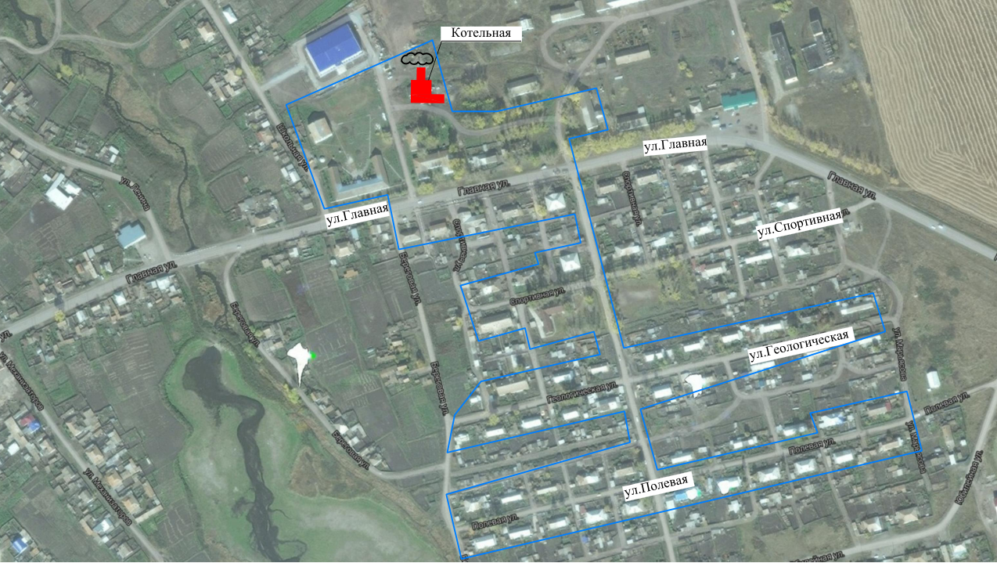

Приложение 2: Схема административного деления с. Кулун с указанием расчетных элементов территориального деления (кадастровых кварталов)
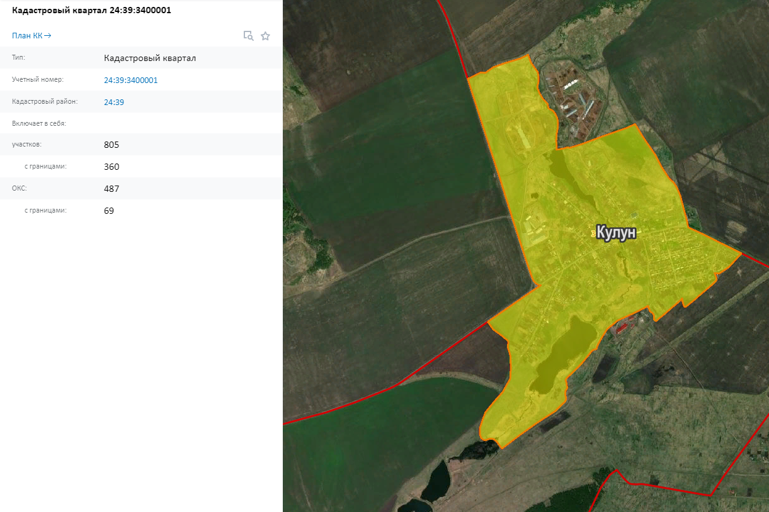

Приложение 3: Температурный график котельной с. Кулун, ул. Главная, 15А на отопительный сезон
Температура наружного воздуха | Температура под - ой воды | Температура обратной воды
-41 | 75 | 60
-40 | 75 | 60
-39 | 75 | 60
-38 | 75 | 60
-37 | 75 | 60
-36 | 75 | 60
-35 | 75 | 60
-34 | 75 | 60
-33 | 75 | 60
-32 | 75 | 60
-31 | 75 | 60
-30 | 75 | 60
-29 | 75 | 60
-28 | 75 | 60
-27 | 74 | 59
-26 | 74 | 59
-25 | 74 | 58
-24 | 74 | 58
-23 | 74 | 57
-22 | 74 | 56
-21 | 74 | 56
-20 | 73 | 55
-19 | 72 | 54
-18 | 71 | 54
-17 | 70 | 53
-16 | 68 | 52
-15 | 67 | 52
-14 | 66 | 51
-13 | 65 | 50
-12 | 64 | 50
-11 | 63 | 49
-10 | 60 | 48
-9 | 60 | 49
-8 | 60 | 50
-7 | 60 | 50
-6 | 60 | 50
-5 | 60 | 51
-4 | 60 | 51
-3 | 60 | 52
-2 | 60 | 52
-1 | 60 | 53
0 | 60 | 53
+1 | 60 | 54
+2 | 60 | 54
+3 | 60 | 54
+4 | 60 | 55
+5 | 60 | 55
+6 | 60 | 56
+7 | 60 | 56
+8 | 60 | 57

Приложение 4: Схема теплоснабжения от котельной с. Кулун, ул. Главная, 15А

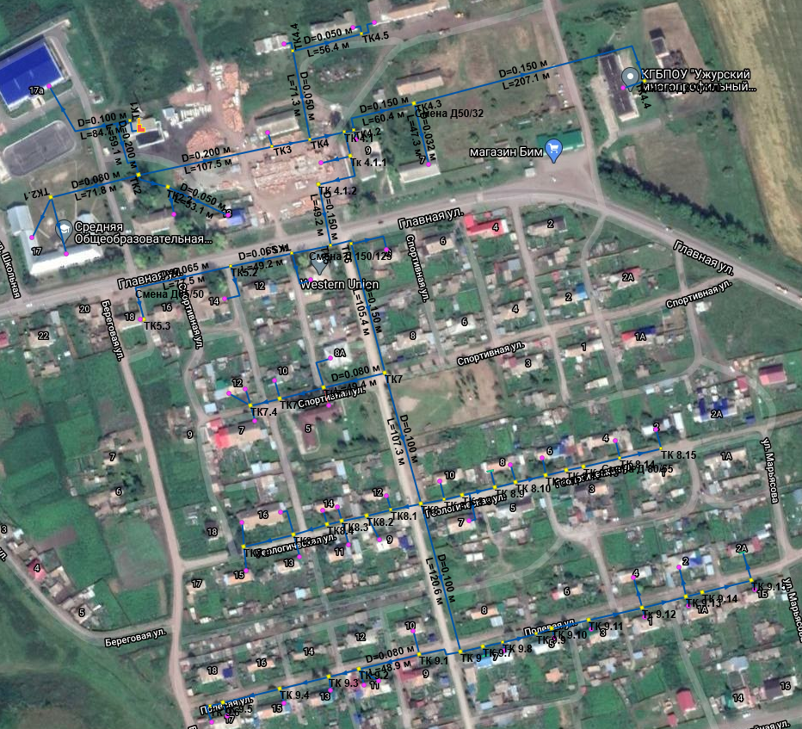

Приложение 5: Схема резерва пропускной способности тепловой сети с Кулун

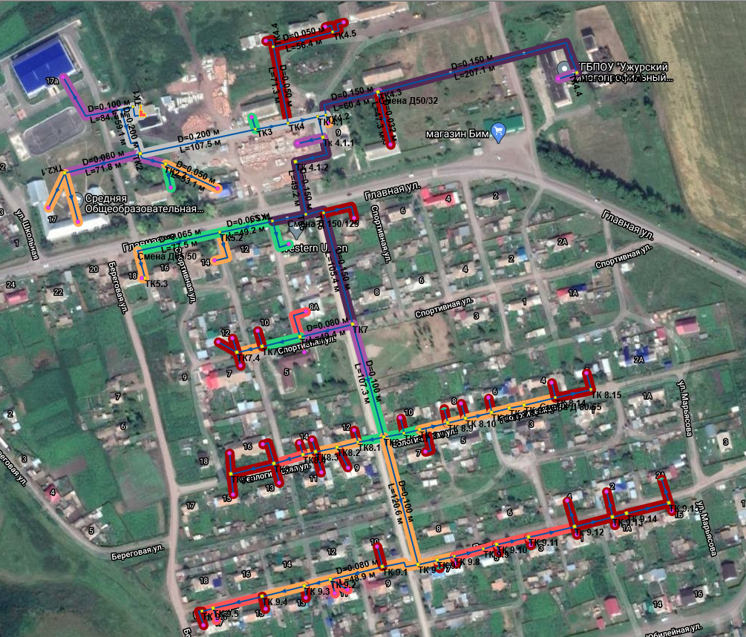

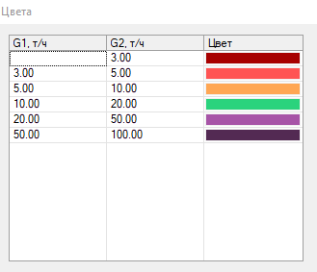
Приложение 6: Развернутая тепловая схема котельной с. Кулун, ул. Главная, 15А
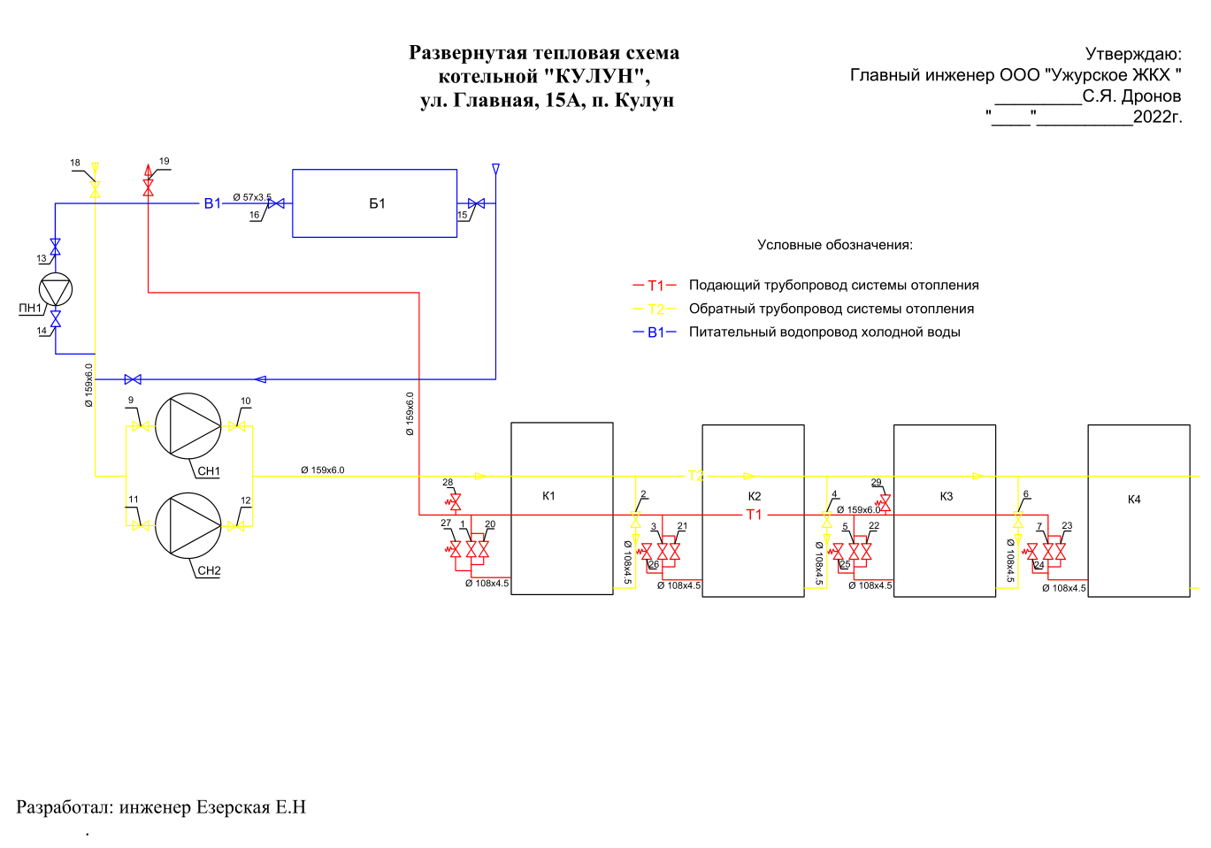

Приложение 7: Состав основного оборудования котельной с. Кулун, ул. Главная, 15А
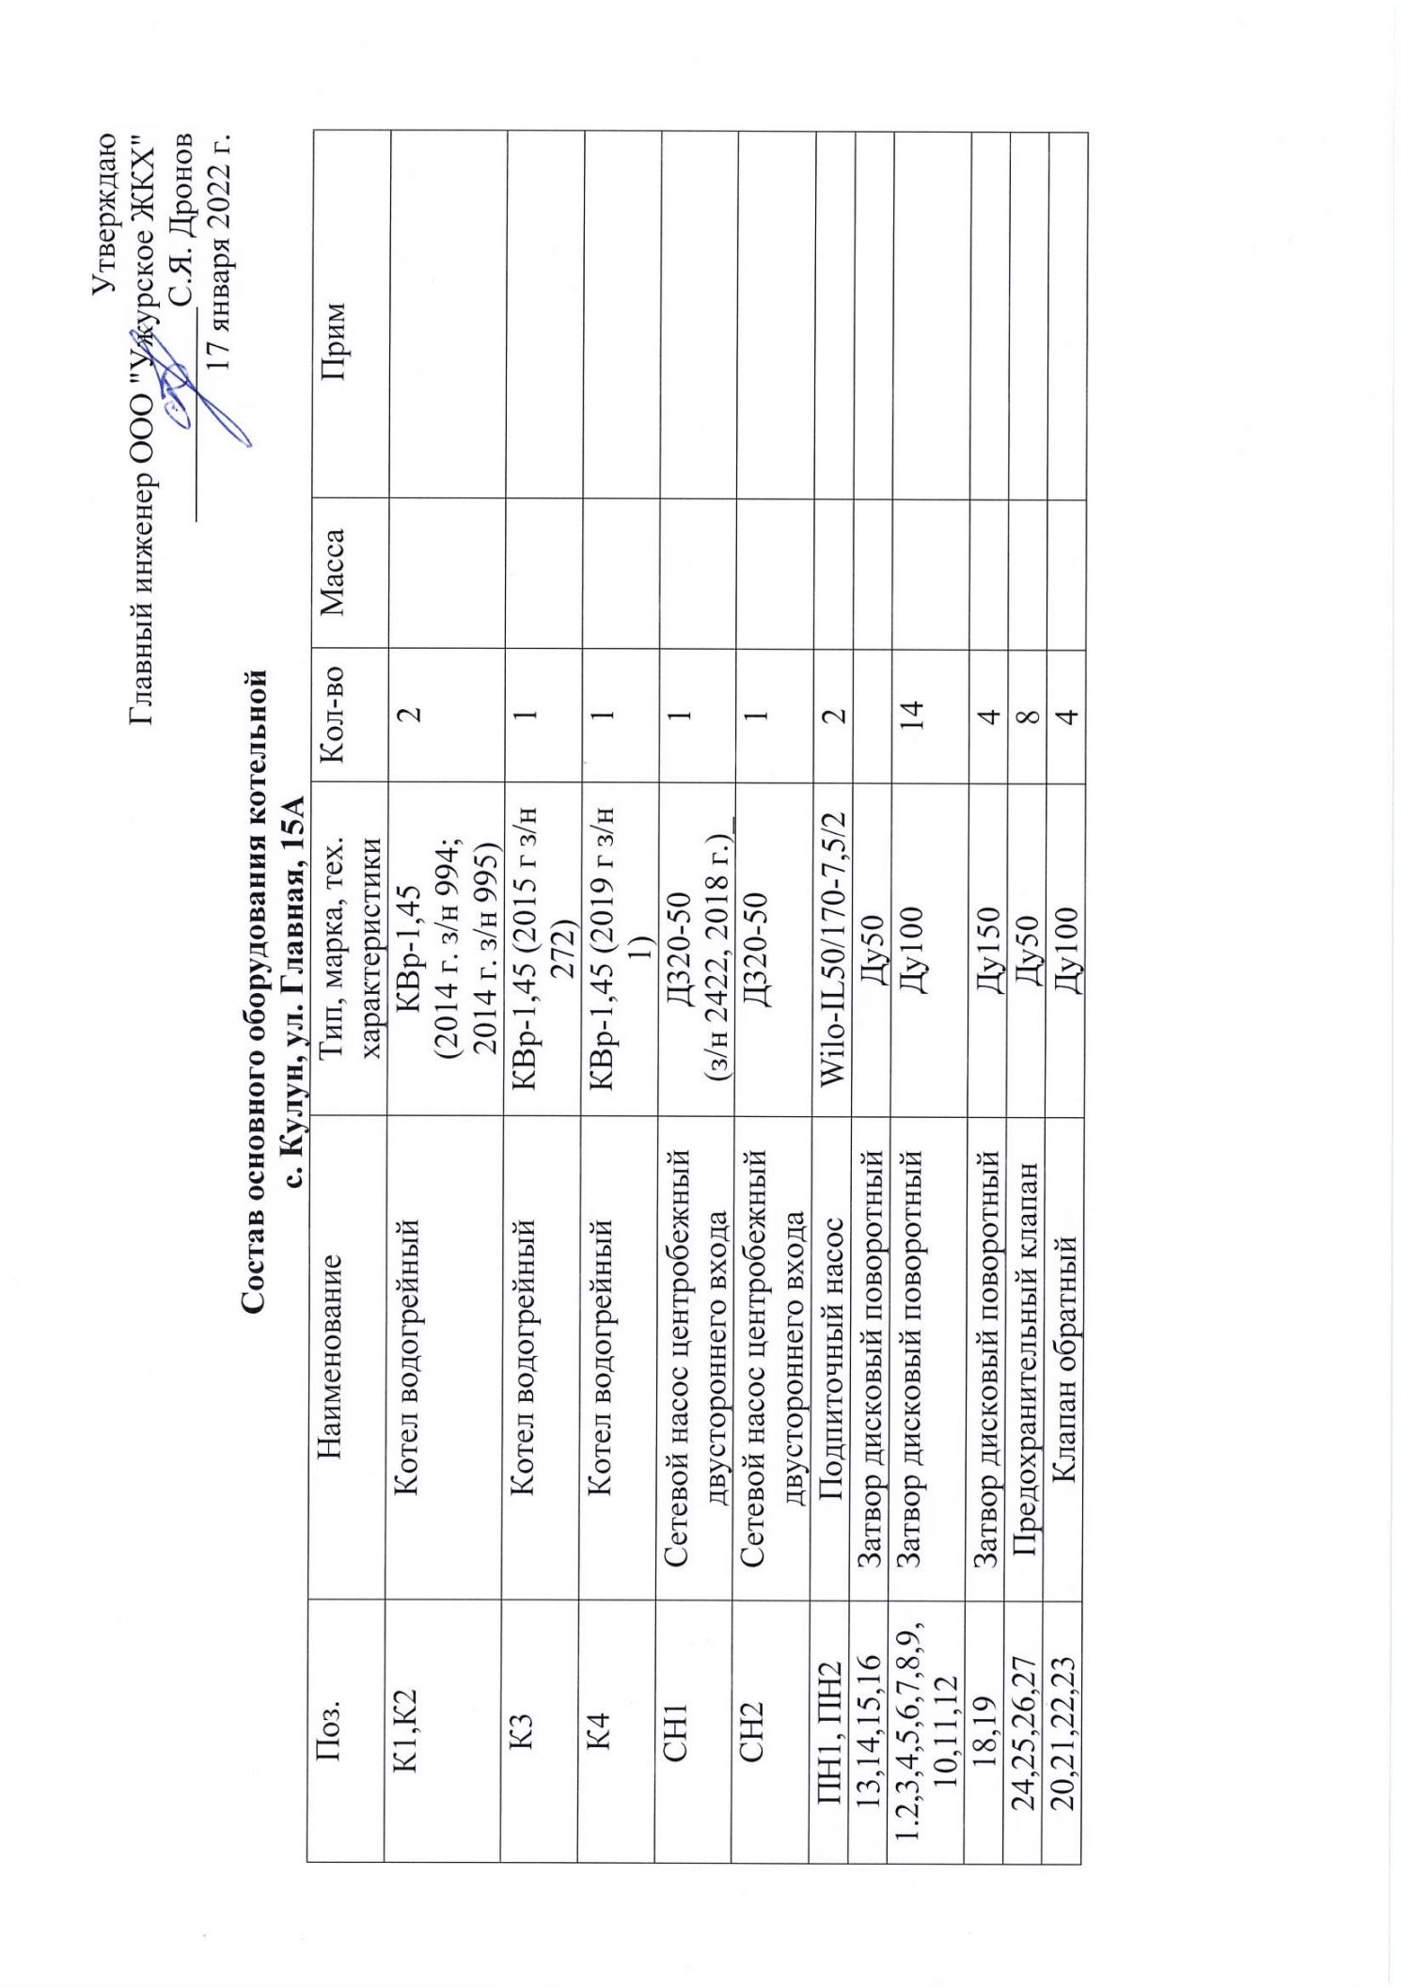

Приложение 8: Принципиальная схема присоединения потребителей от котельной с. Кулун
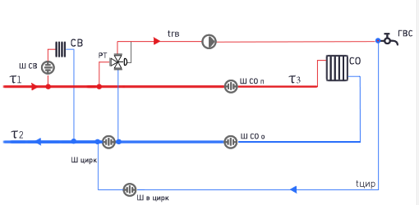

Приложение 9: Пьезометрический график от котельной с. Кулун до ТК9
